ОП.04. ОСНОВЫ ДИЗАЙНА И КОМПОЗИЦИИ

МЕТОДИЧЕСКАЯ РАЗРАБОТКА
Тема 2.2. Основы рисунка
Практическая работа
«Рисование гипсового орнамента»
«Композиционное размещение пятилистника на листе бумаги», урок № 46
Цели:
1. Закрепить последовательность изображения окружающих предметов, явлений;
2. Воспитывать умение работать самостоятельно, по плану (с опорой на схемы этапов построения рисунка натюрморта).
3. Развивать глазомер, учить воспринимать пропорции предметов, способность видеть предметы целостно;
4.Развивать мышление на основе упражнений, направленных на выполнение операций анализа, синтеза, сравнения,
5. Развивать художественный вкус, восприятие тональных отношений.
6. Воспитывать эстетический вкус, эмоциональность, культуру визуальных наблюдений, аккуратность.
Оснащение: карандаш «Т», «ТМ», «М», бумага формата А-3, ластик
Методы: демонстрационный, метод образного сравнения, наглядный
1. Вводный инструктаж:
- постановка цели выполнения практической работы
- повторение пройденного материала
1. Дайте определение понятию композиция
2. Назовите законы композиции
3. Назовите средства и приемы композиции
4. Назовите основные правила композиции натюрморта
- Повторение техники безопасности
2. Текущий инструктаж:
Ход работы:
- Этапы выполнения практической работы (рассказ преподавателя):
Для того чтобы проникнуть в сущность тончайших пластических переходов на поверхности той или иной формы, нужно научиться различать, сравнивать, видеть подробности. Пластические формы гипсовых орнаментов заимствованы от природных и представляют собой многообразие пластических элементов, их сочетаний, переходов одних форм в другие. В гипсовых слепках, которые используют в качестве модели для рисунка, орнаменты бывают растительного типа – стилизованные листья, цветы, плоды. Выберем небольшой не очень сложный орнамент и поставим его во фронтальное положение.
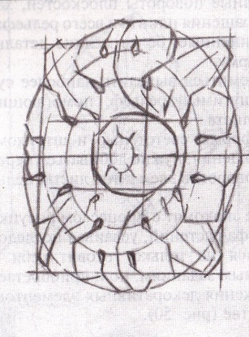
Как всегда, построение рисунка ведется от общего к частному, от больших масс к меньшим деталям. Прежде чем приступить к рисованию, нужно очень хорошо рассмотреть гипсовый орнамент со всех сторон и разобраться в его рельефе.
Рассмотрим последовательность рисования гипсового трилистника.
Композиционно разместить изображение на листе бумаги. Если вся постановка имеет большую протяженность вертикальном направлении, то лист бумаги располагаем большей стороной по вертикали
Прежде всего нужно определить размеры и расположение гипсовой доски (плинта), служащей основанием для элементов орнамента. Далее наметить, на каком расстоянии от краев доски расположен орнамент. Так как орнамент симметричен, то строим ось симметрии и относительно нее определяем общую массу орнамента и основных его элементов. Общая форма орнамента вписывается в треугольник. Выполняя построение, нужно все время сравнивать размеры, искать их правильное соотношение, верные пропорции.
Получив общий характер модели, наметим детали - от самых крупных до мелких.
- Выполнение задания (самостоятельная работа): Выполнить композиционное построение гипсового орнамента на листе бумаги форматом А-3
- Наблюдение за процессом работы студентов
- Проверка содержания рабочих мест
- Проверка правильности и последовательности выполнения задания
- Оказание помощи в работе студентам
3. Заключительный инструктаж:
- Итоги работы:
- прием работ студентов
- проверка работ студентов
- оценивание работ студентов (активность при фронтальном опросе, правильность и последовательность выполнения работы, соблюдение техники безопасности, правильность в организации рабочих мест)
- разбор ошибок допущенных в работах студентов

Домашнее задание: нарисовать предмет домашнего обихода, близкого по форме к геометрическому телу, передай те его объем с помощью светотени.

